程序设计基础（实验五）
学号： 姓名： 专业：

1.目的：函数、一维数组。

2 题目：

（1）一维数组访问：利用循环结构从键盘输入10个整数存入一维数组中，按逆序重新存放，即把0号下标的元素与9号下标的元素对换，把1号下标的元素与8号下标的元素对换，……再依次输出数组中的各个元素。

（2）编写程序，求出10个整数中最大、最小值以及所处的位置。

（3）利用一个static类型的变量，统计一个求两整数和的子函数的调用次数。

（4）编写一个递归函数，将一个正整数的每一位取出来并按从低位到高位的顺序输出。

（5）利用重载函数计算两个数的平方和，分别实现整型和浮点型数的计算。

（6）利用引用，实现swap函数，交换两整型变量的值。

3 程序结果贴图（注意标明对应题号和进行简短说明）

题目一
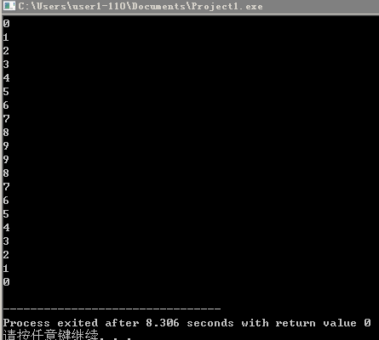

题目二
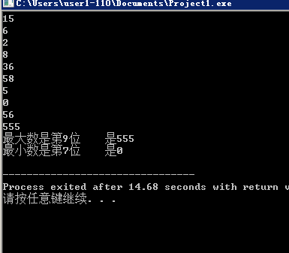

题目三
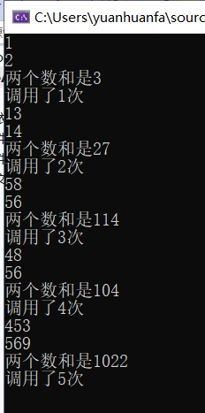

题目四
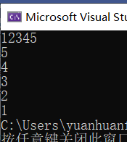

题目五
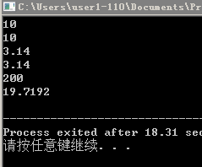

题目六
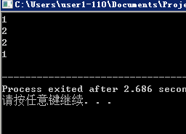

4 编程碰到的问题及总结

5 附源代码：

题目一
#include <iostream>
using namespace std;

/* run this program using the console pauser or add your own getch, system("pause") or input loop */

int main(int argc, char** argv)
{
int a[10];
int i,j;
for(i=0;i<10;i++)
{
cin>>a[i];
}
for(i=0;i<5;i++)
{
j=a[i];
a[i]=a[9-i];
a[9-i]=j;
}
for(i=0;i<10;i++)
{
cout<<a[i]<<endl;
}

return 0;
}

题目二
#include <iostream>
using namespace std;

/* run this program using the console pauser or add your own getch, system("pause") or input loop */

int main(int argc, char** argv)
{
int max,min,a[10];
int m1,m2,i;
for(i=0;i<10;i++)
{
cin>>a[i];
}
max=a[0];min=a[1];
for(i=0;i<10;i++)
{
if(max<a[i])
{
max=a[i];
m1=i;
}

}
cout<<"最大数是第"<<m1<<"位 是"<<max<<endl;
for(i=0;i<10;i++)
{
if(min>a[i])
{
min=a[i];
m2=i;
}

}
cout<<"最小数是第"<<m2<<"位 是"<<min<<endl;

return 0;
}

题目三
#include <iostream>
using namespace std;
int sum(int a, int b)
{
int sum;
static int c = 0;
c++;
sum = a + b;
cout <<"两个数和是" <<sum<<endl;
return c;
}
int main()
{
int a, b, c;
start:
cin >> a >> b;
c = sum(a, b);
cout <<"调用了" <<c<<"次";
goto start;
}

题目四
#include <iostream>
using namespace std;
int f(int n)
{
if (n < 10)
{
cout << n;
}
else
{
cout << n % 10;
f(n / 10);
}
return 0;
}
int main()
{
int a;
cin >> a;
f(a);
}

题目五
#include <iostream>
using namespace std;
/* run this program using the console pauser or add your own getch, system("pause") or input loop */
long sq1(long a,long b)
{

return a*a+b*b;
}
float sq2(float a,float b)
{
return a*a+b*b;

}

int main(int argc, char** argv)
{
long a,b;
float x,y;
cin>>a>>b>>x>>y;
cout<<sq1(a,b)<<endl<<sq2(x,y)<<endl;

return 0;
}

题目六
#include <iostream>
using namespace std;
/* run this program using the console pauser or add your own getch, system("pause") or input loop */
void swap(int*a,int *b)
{
int p;
p=*a;
*a=*b;
*b=p;
}
int main()
{
int a,b;
cin>>a>>b;
swap(&a,&b);
cout<<a<<endl<<b<<endl;
}

